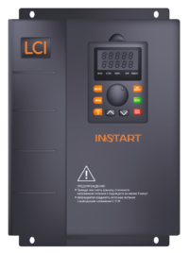
Преобразователь частотыСерия LCIМодель LCI-G37/P45-4
Общепром. режим (G):
Мощность: 37 кВт
Ток: 75 А
Насосный режим (P):
Мощность: 45 кВт
Ток: 90 А
Напряжение: 3 ~ 342-440 В, 50/60 Гц ±2%
Гарантия 3 года
Доставка до терминала ТК в течение 1-2х рабочих дней с момента получения платежа
Размеры (ШхВхГ, мм): 220x410x228
Вес (нетто): 16.2 кг
https://instart-info.ru/product/lci-g37-p45-4/
Модель преобразователя частоты | Соответствующий двигатель, кВт |  | Номинальный ток на выходе (А)
Модель преобразователя частоты | G | P | G | P
Вход: 1 фаза, 198-253 В, выход: 1 фаза, 198-253 В
LCI-G37/P45-4 | 37 | 45 | 75 | 90

